

**РЕСПУБЛИКА ДАГЕСТАН**

**МО «АКУШИНСКИЙ РАЙОН»**

**МКОУ «УСИШИНСКИЙ МНОГОПРОФИЛЬНЫЙ ЛИЦЕЙ»**

368282 с.Усиша ycusha1.dagschool.com usishalicei@mail.ru тел. +7(928) 587-80-30 ИНН 0502004915

______________________________________________________________________________________________________________

22 февраль 2019 г. с.Усиша

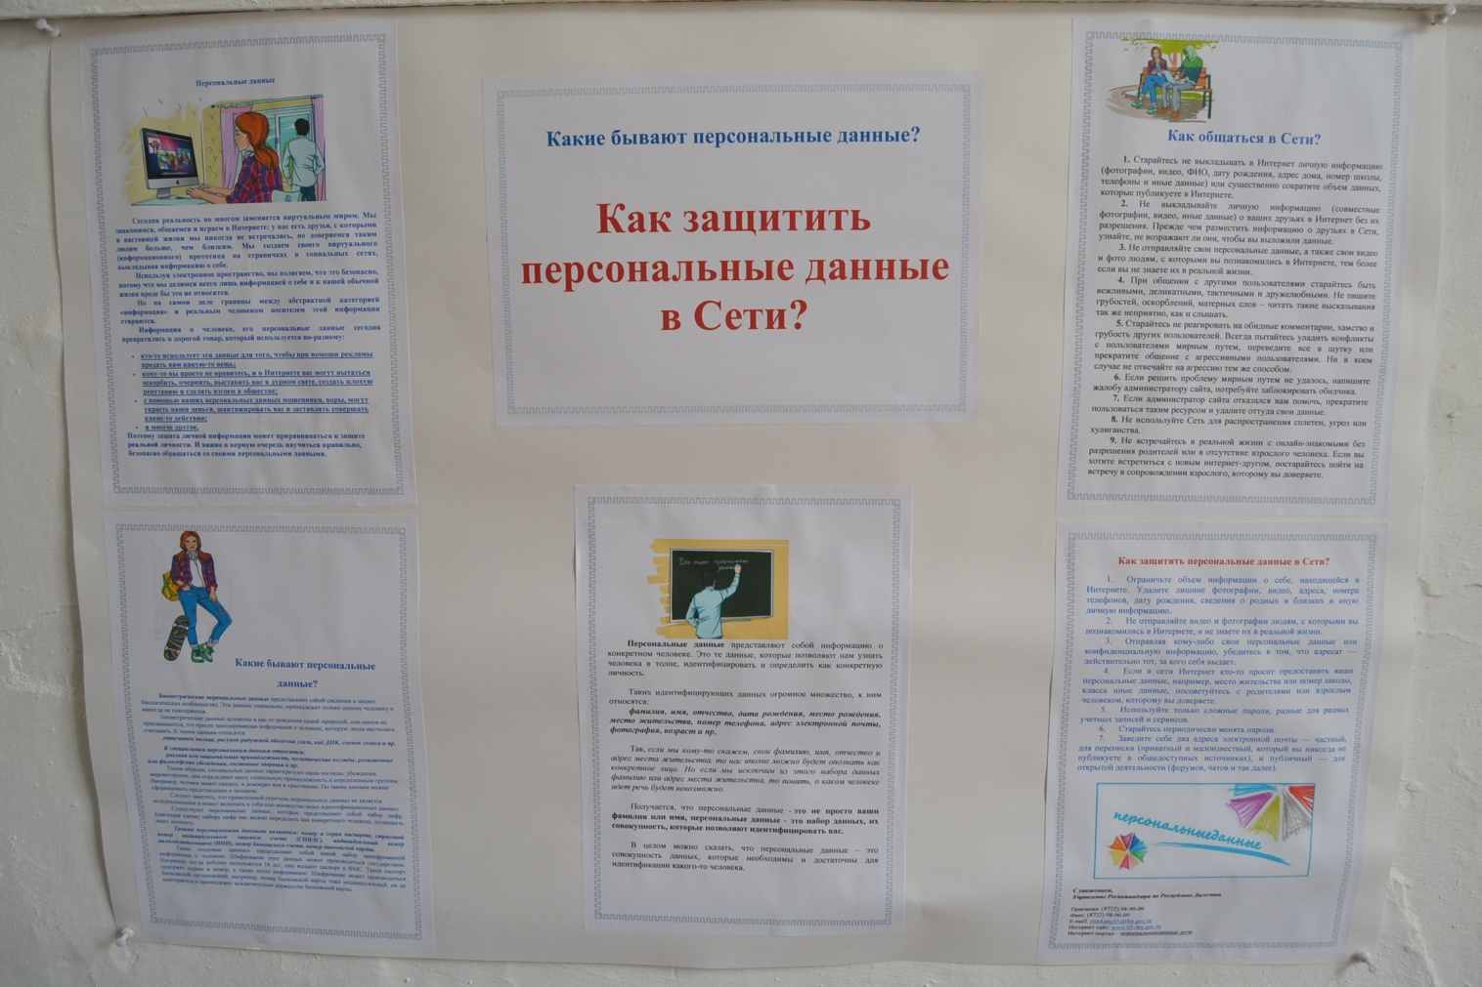

Зам.по ИКТ Абдуллаев М.Р.